
Apotheker/in
Arzneimittel

Wirkstoffklasse
Therapeutische Hinweise
Medikamenteneinnahme und -dosierung
Nebenwirkungen
Wechselwirkungen
  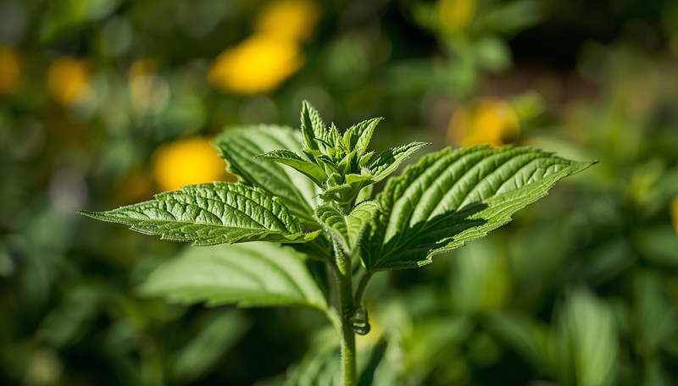 | 

